BỘ GIÁO DỤC VÀ ĐÀO TẠO
TRƯỜNG ĐẠI HỌC CÔNG NGHỆ ĐÔNG Á
KHOA: CÔNG NGHỆ THÔNG TIN



BÀI TẬP LỚN
HỌC PHẦN: CHUYÊN ĐỀ TỐT NGHIỆP 3
MÃ ĐỀ TÀI: 05
TÊN ĐỀ TÀI: PHÂN TÍCH DỮ LIỆU ĐƠN HÀNG TMDT
LỚP TÍN CHỈ: CĐTN3.03.K13.05.LH.C04.1_LT.1_TH
Giảng viên hướng dẫn: Lưu Thị Thảo
Danh sách sinh viên thực hiện: Nhóm: 11

STT | Mã sinh viên | Sinh viên thực hiện | Lớp hành chính
1 | 20220927 | Trần Thế Phương | DCCNTT 13.10.6
2 | 20220 | Bùi Thanh Tùng | DCCNTT 13.10.6
3 | 2022 | Hoàng Văn Huy | DCCNTT 13.10.6

Bắc Ninh, năm 2026

BỘ GIÁO DỤC VÀ ĐÀO TẠO
TRƯỜNG ĐẠI HỌC CÔNG NGHỆ ĐÔNG Á
KHOA: CÔNG NGHỆ THÔNG TIN

BÀI TẬP LỚN

HỌC PHẦN: CHUYÊN ĐỀ TỐT NGHIỆP 3
MÃ ĐỀ TÀI: 05
TÊN ĐỀ TÀI: PHÂN TÍCH DỮ LIỆU ĐƠN HÀNG TMDT
LỚP TÍN CHỈ: CĐTN3.03.K13.05.LH.C04.1_LT.1_TH

STT | Sinh viên thực hiện | Mã sinh viên | Điểm bằng số | Điểm bằng chữ
1 | Trần Thế Phương | 20220927
2 | Đinh Anh Tú | 20221007
3 | Hoàng Văn Huy | 20220741

CÁN BỘ CHẤM 1  (Ký và ghi rõ họ tên) | CÁN BỘ CHẤM 2  (Ký và ghi rõ họ tên)

Bắc Ninh, năm 2026

Mục Lục
CHƯƠNG 1. TỔNG QUAN ĐỀ TÀI TMDT 4
1.1. Lý do chọn đề tài 4
1.2. Mục tiêu nghiên cứu 5
1.2.1. Mục tiêu về kỹ thuật và tiền xử lý dữ liệu (Technical & Data Processing Objectives) 5
1.2.2. Mục tiêu về phân tích kinh doanh (Business Analytics & Strategic Objectives) 5
1.2.3. Mục tiêu về dự báo và hỗ trợ quyết định (Predictive & Decision Support Objectives) 6
1.3. Khách thể và Đối tượng nghiên cứu 6
1.4. Phạm vi nghiên cứu 7
1.5. Phương pháp nghiên cứu 7
1.6. Công cụ và Môi trường thực hiện 8
1.7. Ý nghĩa thực tiễn của đề tài 8
CHƯƠNG 2. CƠ SỞ LÝ THUYẾT 9
2.1. Tổng quan về xử lý và phân tích dữ liệu 9
2.1.1. Khái niệm về phân tích dữ liệu 9
2.1.2. Phân loại các cấp độ phân tích dữ liệu 9
2.2. Các bước tiền xử lý dữ liệu 10
2.2.1. Làm sạch dữ liệu (Data Cleaning) 10
2.2.2. Chuyển đổi và định dạng dữ liệu (Data Transformation) 10
2.2.3. Kỹ thuật đặc trưng (Feature Engineering) 10
2.3. Cơ sở lý thuyết về thư viện sử dụng 11
2.3.1. Thư viện NumPy (Numerical Python) 11
2.3.2. Thư viện pandas 11
2.3.3. Thư viện trực quan hóa: matplotlib và seaborn 12
2.4. Các chỉ số và phương pháp phân tích sử dụng trong đề tài 12
2.4.1. Các chỉ số đo lường hiệu quả kinh doanh (KPIs) 12
2.4.2. Khái niệm cơ bản về Phân tích chuỗi thời gian (Time Series) 13
2.4.3. Mô hình Hồi quy tuyến tính (Linear Regression) 13
2.4.4. Các độ đo đánh giá mô hình dự báo 13
2.5. Quy trình đề xuất cho bài toán (Proposed Framework) 14

CHƯƠNG 3. THỰC NGHIỆM VÀ PHÂN TÍCH KẾT QUẢ 15
3.1. Mô tả bài toán và dữ liệu thực nghiệm 15
3.1.1. Phát biểu bài toán thực nghiệm (Problem Statement) 15
3.1.2. Mô tả tập dữ liệu (Dataset Specification) 15
3.2. Phân tích và khảo sát dữ liệu ban đầu (Exploratory Data Analysis) 15
3.3. Tiền xử lý dữ liệu (Data Preprocessing & Feature Engineering) 16
3.4. Trực quan hóa dữ liệu (Data Visualization Analytics) 17
3.4.1. Phân tích Xu hướng và Quy mô thị trường 17
3.4.2. Phân tích Hiệu quả Tài chính và Rủi ro 20
3.4.3. Phân tích Hành vi Phân khúc (Customer Segmentation) 22
3.4.4. Phân tích Chuyên sâu (VIP Dashboards) 23
3.5. Xây dựng mô hình Dự báo (Linear Regression Modeling) 26
3.6. Kết quả thực nghiệm 28
3.7. Đánh giá 28
3.7.1. Đánh giá mô hình Toán học (Quantitative Evaluation) 28
3.7.2. Đánh giá Khả năng ứng dụng (Qualitative Evaluation) 29
Kết Luận 30
1. Kết quả đạt được 30
2. Hạn chế của đề tài 31
3. Hướng phát triển trong tương lai 32
Tài Liệu Tham Khảo 33

CHƯƠNG 1. TỔNG QUAN ĐỀ TÀI TMDT

1.1. Lý do chọn đề tài
Bước vào kỷ nguyên Công nghiệp 4.0, sự phát triển vũ bão của công nghệ thông tin và mạng Internet đã làm thay đổi hoàn toàn diện mạo của nền kinh tế toàn cầu, đặc biệt là sự bùng nổ của ngành Thương mại điện tử (E-commerce). Khác với mô hình bán lẻ truyền thống, thương mại điện tử cho phép các doanh nghiệp ghi nhận và lưu trữ mọi vết tích giao dịch của khách hàng trên không gian số. Từ thông tin nhân khẩu học, thói quen mua sắm, thời gian truy cập cho đến các phản ứng với từng chiến dịch khuyến mãi, tất cả đều được số hóa và tạo thành những khối dữ liệu khổng lồ (Big Data).
Tuy nhiên, thực trạng hiện nay cho thấy rất nhiều doanh nghiệp đang rơi vào tình trạng "khát thông tin trong khi chết chìm trong biển dữ liệu". Việc sở hữu dữ liệu thô không đồng nghĩa với việc sở hữu lợi thế cạnh tranh nếu doanh nghiệp không có khả năng khai phá, phân tích và chuyển hóa những con số vô hồn đó thành những thông tin mang tính chiến lược (Actionable Insights). Đặc biệt, trong bối cảnh cạnh tranh khốc liệt về giá cả, bài toán cân bằng giữa việc tung ra các chương trình giảm giá (Discount) để chiếm lĩnh thị phần và việc bảo toàn biên lợi nhuận ròng (Profit Margin) đang làm đau đầu nhiều nhà quản trị. Nhiều doanh nghiệp bán được lượng hàng cực lớn nhưng cuối cùng lại báo lỗ do không kiểm soát được chi phí ngầm và lạm dụng chiết khấu.
Nhận thức được tính cấp thiết của vấn đề này, kết hợp với niềm đam mê ứng dụng công nghệ Khoa học dữ liệu (Data Science) vào giải quyết các bài toán kinh tế thực tiễn, em quyết định chọn đề tài: "Ứng dụng Python trong Phân tích và Dự báo Dữ liệu Thương mại điện tử (Dựa trên tập dữ liệu Superstore)".
Đề tài không chỉ dừng lại ở việc lập trình xử lý dữ liệu, mà còn đóng vai trò như một hệ thống hỗ trợ ra quyết định (Decision Support System), giúp nhà quản lý nhìn thấu đáo bức tranh tài chính, nhận diện các rủi ro tiềm ẩn và định hướng phát triển bền vững dựa trên các bằng chứng số liệu khách quan.

1.2. Mục tiêu nghiên cứu
Đề tài được định hướng triển khai như một hệ thống giải pháp toàn diện, đi từ việc xử lý dữ liệu thô đến việc thiết lập các chiến lược quản trị. Các mục tiêu cụ thể được chia thành ba nhóm cốt lõi sau đây:

1.2.1. Mục tiêu về kỹ thuật và tiền xử lý dữ liệu (Technical & Data Processing Objectives)
- Thiết lập quy trình chuẩn hóa dữ liệu (Data Pipeline): Xây dựng một quy trình tự động hóa (ETL) nhằm làm sạch và chuẩn hóa nguồn dữ liệu đầu vào. Cụ thể, phát hiện và xử lý triệt để các dữ liệu khuyết thiếu (missing values), chuẩn hóa định dạng thời gian, và loại bỏ các giá trị nhiễu/ngoại lai (outliers) có khả năng làm sai lệch kết quả của các mô hình phân tích và dự báo.
- Ứng dụng Kỹ sư đặc trưng (Feature Engineering): Làm giàu không gian dữ liệu bằng cách tổng hợp và tạo ra các biến phái sinh mang hàm lượng thông tin quản trị cao. Tiêu biểu như việc thiết lập biến Tỷ suất lợi nhuận (Profit Margin) để đánh giá chất lượng dòng tiền, hoặc phân rã chuỗi thời gian (extracting months, quarters, years) để cô lập và nhận diện các yếu tố mang tính mùa vụ (seasonality) trong chu kỳ bán hàng.

1.2.2. Mục tiêu về phân tích kinh doanh (Business Analytics & Strategic Objectives)
- Khai phá hiệu quả hoạt động đa chiều (Multi-dimensional Analysis): Sử dụng thống kê mô tả và trực quan hóa dữ liệu để vẽ nên bức tranh toàn cảnh về doanh thu và lợi nhuận. Đánh giá chéo hiệu suất kinh doanh qua nhiều lăng kính phức hợp: trục thời gian (tăng trưởng qua các quý/năm), không gian địa lý (sức mua theo từng khu vực/bang), và cơ cấu danh mục sản phẩm nhằm nhận diện các mảng kinh doanh đang là "con bò sữa" (sinh lời chính) của doanh nghiệp.
- Phân tích tương quan và quản trị rủi ro chiết khấu (Correlation & Risk Analysis): Đi sâu phân tích sự cọ xát và tác động qua lại giữa tỷ lệ chiết khấu (Discount) và biên lợi nhuận ròng (Profit). Mục tiêu tối thượng là tìm ra "điểm hòa vốn" hoặc "cái bẫy chiết khấu" – định lượng chính xác ngưỡng phần trăm giảm giá tối đa mà tại đó doanh nghiệp bắt đầu rơi vào trạng thái tổn thất tài chính trên mỗi đơn hàng.
- Phân tích hành vi và tối ưu hóa tệp khách hàng: Phân tách đặc điểm tiêu dùng dựa trên các tệp khách hàng đặc thù (Consumer, Corporate, Home Office). Đồng thời, trích xuất và định danh nhóm "Top 10 khách hàng VIP" mang lại giá trị vòng đời (Lifetime Value) lớn nhất. Đây là cơ sở dữ liệu quan trọng để bộ phận

1.2.3. Mục tiêu về dự báo và hỗ trợ quyết định (Predictive & Decision Support Objectives)
- Triển khai mô hình Học máy (Machine Learning): Ứng dụng thuật toán Hồi quy tuyến tính (Linear Regression) để khám phá quy luật vận động của dòng tiền, từ đó thiết lập đường xu hướng (trendline) mô hình hóa sự tăng trưởng doanh thu dựa trên các biến số thời gian lịch sử.
- Đánh giá mô hình và ứng dụng thực tiễn: Đo lường độ tin cậy và mức độ sai số của mô hình dự báo thông qua các hàm mất mát tiêu chuẩn (như MAE, RMSE). Kết quả của mô hình này sẽ đóng vai trò như một hệ thống hỗ trợ ra quyết định (Decision Support System), giúp ban lãnh đạo dự phóng được quy mô thị trường trong tương lai ngắn hạn, từ đó chủ động trong công tác quản trị chuỗi cung ứng, điều phối nhân sự và kiểm soát rủi ro ứ đọng hàng tồn kho.

1.3. Khách thể và Đối tượng nghiên cứu
- Khách thể nghiên cứu: Các quy luật vận động, cơ chế sinh lời, rủi ro tài chính và hành vi giao dịch trong mô hình kinh doanh, phân phối và bán lẻ trên nền tảng thương mại điện tử (E-commerce). Khách thể này phản ánh bức tranh rộng lớn của ngành bán lẻ số hiện đại, nơi dữ liệu được xem là tài sản định hướng lợi thế cạnh tranh.
- Đối tượng nghiên cứu trực tiếp: Tập dữ liệu giao dịch bán hàng lịch sử "Superstore Dataset". Đây là một cơ sở dữ liệu vi mô chuẩn mực, lưu vết toàn bộ chu kỳ sống của các đơn hàng trong một chuỗi siêu thị bán lẻ quy mô lớn tại thị trường Bắc Mỹ. Tập dữ liệu bao quát một chu kỳ kinh doanh dài hạn (4 năm hoạt động), chứa đựng hàng nghìn bản ghi với cấu trúc dữ liệu phức tạp, bao gồm:
  - Các biến định lượng (Quantitative Variables): Doanh thu (Sales), Lợi nhuận (Profit), Số lượng sản phẩm/đơn (Quantity), Tỷ lệ chiết khấu (Discount).
  - Các biến định tính (Qualitative Variables): Danh mục hàng hóa (Nội thất, Công nghệ, Đồ dùng văn phòng), Phân khúc khách hàng, Hình thức vận chuyển.
  - Các biến Không gian - Thời gian (Spatio-temporal Variables): Dấu vết thời gian đặt/giao hàng, mã bưu chính, thành phố, tiểu bang và khu vực địa lý.

1.4. Phạm vi nghiên cứu
Để đảm bảo tính tập trung và độ sâu của luận văn, phạm vi nghiên cứu được giới hạn như sau:
- Về mặt không gian dữ liệu: Tập trung phân tích dữ liệu khách hàng và đơn hàng thuộc thị trường nội địa (United States), được phân chia theo 4 vùng địa lý chính (East, West, South, Central).
- Về mặt thời gian dữ liệu: Tập dữ liệu lịch sử trải dài trong 4 năm tài chính liền kề.
- Về mặt nội dung: Nghiên cứu chỉ tập trung khai thác các biến số nội sinh có sẵn trong tập dữ liệu (Sales, Profit, Discount, Quantity...). Đề tài giới hạn không xét đến các yếu tố ngoại sinh mang tính vĩ mô (như lạm phát, khủng hoảng kinh tế toàn cầu, chiến lược của đối thủ cạnh tranh hay chi phí marketing ngoại suy).

1.5. Phương pháp nghiên cứu
Nghiên cứu áp dụng phương pháp luận CRISP-DM (Cross-Industry Standard Process for Data Mining) - quy trình khai phá dữ liệu tiêu chuẩn công nghiệp bao gồm các bước liên kết chặt chẽ:
- Business Understanding (Thấu hiểu bài toán kinh doanh): Đặt ra các câu hỏi quản trị cần giải quyết (Sản phẩm nào bán chạy nhất? Giảm giá bao nhiêu thì lỗ?).
- Data Understanding (Thấu hiểu dữ liệu): Thu thập dữ liệu .csv, sử dụng thư viện để xem xét số dòng, số cột, kiểu dữ liệu, các giá trị thống kê mô tả (Mean, Min, Max).
- Data Preparation (Chuẩn bị dữ liệu): Sắp xếp, làm sạch, và biến đổi dữ liệu thời gian (to_datetime), tính toán tỷ suất lợi nhuận.
- Modeling (Mô hình hóa): Sử dụng các biểu đồ trực quan hóa để tìm ra quy luật ẩn; đồng thời huấn luyện mô hình Hồi quy tuyến tính (LinearRegression) để tìm đường xu hướng của doanh thu.
- Evaluation (Đánh giá): Đánh giá mức độ hiệu quả của mô hình thông qua các chỉ số sai số toán học (MAE, RMSE) và đối chiếu kết quả phân tích với logic kinh doanh thực tế.
- Deployment (Triển khai & Báo cáo): Tổng hợp 11 biểu đồ trực quan cao cấp, xuất file hình ảnh tự động và biên soạn thành tài liệu báo cáo hỗ trợ ra quyết định.

1.6. Công cụ và Môi trường thực hiện
Hệ thống phân tích được phát triển hoàn toàn trên hệ sinh thái mã nguồn mở, đảm bảo tính minh bạch, linh hoạt và khả năng nhân rộng:
- Ngôn ngữ lập trình: Python (Phiên bản 3.x) - Ngôn ngữ hàng đầu thế giới hiện nay trong lĩnh vực Khoa học dữ liệu và Trí tuệ nhân tạo.
- Thư viện thao tác dữ liệu: Pandas và NumPy được sử dụng để lọc, gom nhóm (groupby) và thực hiện các phép toán vector hóa trên ma trận dữ liệu lớn.
- Thư viện trực quan hóa: Matplotlib và Seaborn được dùng để xây dựng các biểu đồ từ cơ bản (Line, Bar, Pie) đến biểu đồ chuyên sâu phức tạp (Multiple Bar, Regression Plot).
- Thư viện Học máy: Scikit-learn (sklearn) cung cấp các class LinearRegression, mean_absolute_error và mean_squared_error để thiết lập và kiểm định mô hình dự báo.
- Môi trường phát triển: Chạy trên môi trường IDE độc lập hoặc Jupyter Notebook / Google Colab để tương tác từng bước với dữ liệu.

1.7. Ý nghĩa thực tiễn của đề tài
Kết quả của đề tài cung cấp một bộ công cụ tự động (Dashboard report dưới dạng script) giúp các nhà phân tích nghiệp vụ (Business Analyst) hoặc quản lý cấp cao có thể nhanh chóng có được góc nhìn toàn cảnh về doanh nghiệp. Thay vì phải xử lý thủ công hàng chục nghìn dòng Excel mất nhiều ngày, hệ thống code Python có thể đưa ra 11 báo cáo hình ảnh chuyên sâu và có giá trị chiến lược chỉ trong vài giây.

CHƯƠNG 2. CƠ SỞ LÝ THUYẾT

2.1. Tổng quan về xử lý và phân tích dữ liệu

2.1.1. Khái niệm về phân tích dữ liệu
Phân tích dữ liệu (Data Analysis) là quá trình kiểm tra, làm sạch, biến đổi và mô hình hóa dữ liệu thô nhằm mục đích khám phá ra những thông tin hữu ích (insights), rút ra các kết luận mang tính quy luật và hỗ trợ quá trình ra quyết định. Trong môi trường kinh doanh hiện đại, phân tích dữ liệu là cầu nối chuyển hóa "dữ liệu" (Data) thành "tri thức" (Knowledge).

2.1.2. Phân loại các cấp độ phân tích dữ liệu
Theo chuẩn mực của ngành Khoa học dữ liệu, quá trình phân tích trong kinh doanh thường trải qua 4 cấp độ từ cơ bản đến nâng cao. Đề tài này ứng dụng chủ yếu ba cấp độ đầu tiên:
- Phân tích mô tả (Descriptive Analytics): Trả lời câu hỏi "Điều gì đã xảy ra?". Bước này sử dụng các phép toán thống kê cơ bản (tổng, trung bình, tần suất) để tóm tắt dữ liệu lịch sử. Ví dụ: Tổng doanh thu quý 1 là bao nhiêu? Sản phẩm nào bán chạy nhất?
- Phân tích chẩn đoán (Diagnostic Analytics): Trả lời câu hỏi "Tại sao điều đó lại xảy ra?". Đây là bước đi sâu vào việc tìm hiểu nguyên nhân, ví dụ: Phân tích sự sụt giảm lợi nhuận ròng có phải do lạm dụng chính sách chiết khấu (Discount) hay do chi phí vận hành tăng cao.
- Phân tích dự báo (Predictive Analytics): Trả lời câu hỏi "Điều gì có khả năng xảy ra trong tương lai?". Sử dụng các mô hình học máy (Machine Learning) hoặc thống kê để dự đoán xu hướng dựa trên dữ liệu lịch sử. Trong đề tài này, Hồi quy tuyến tính được sử dụng để dự báo doanh số.
- Phân tích đề xuất (Prescriptive Analytics): Đưa ra giải pháp tối ưu nhất cho bài toán kinh doanh dựa trên các dự báo trước đó.

2.2. Các bước tiền xử lý dữ liệu
Tiền xử lý dữ liệu (Data Preprocessing) là một khâu tiên quyết và cực kỳ quan trọng trong bất kỳ dự án dữ liệu nào. Có một nguyên lý nổi tiếng trong khoa học máy tính là "Garbage in, Garbage out" (Dữ liệu đầu vào là rác thì kết quả đầu ra cũng là rác). Dữ liệu thu thập từ các hệ thống thực tế thường chứa nhiều lỗi, không nhất quán và bị khuyết thiếu. Quy trình tiền xử lý chuẩn bao gồm các bước sau:

2.2.1. Làm sạch dữ liệu (Data Cleaning)
Đây là quá trình phát hiện và sửa chữa (hoặc loại bỏ) các bản ghi bị hỏng hoặc không chính xác. Các tác vụ chính bao gồm:
- Xử lý dữ liệu bị thiếu (Missing Values): Có thể áp dụng các phương pháp như xóa bỏ các hàng chứa giá trị rỗng (Drop) hoặc điền khuyết (Imputation) bằng giá trị trung bình/trung vị.
- Loại bỏ dữ liệu trùng lặp (Duplicates): Đảm bảo mỗi giao dịch (Transaction) chỉ được ghi nhận một lần duy nhất để không làm sai lệch tổng doanh thu.

2.2.2. Chuyển đổi và định dạng dữ liệu (Data Transformation)
Dữ liệu thô thường không nằm ở định dạng tối ưu cho máy tính xử lý.
- Chuyển đổi kiểu dữ liệu (Data Type Casting): Ví dụ điển hình nhất trong tập dữ liệu e-commerce là cột "Ngày mua hàng" (Order Date) ban đầu thường ở dạng chuỗi văn bản (String). Bước chuyển đổi sẽ ép kiểu dữ liệu này về định dạng datetime chuẩn của hệ thống, cho phép máy tính hiểu được tính thứ tự của thời gian và dễ dàng trích xuất các thành phần như Năm, Tháng, Quý.

2.2.3. Kỹ thuật đặc trưng (Feature Engineering)
Đây là quá trình sử dụng kiến thức chuyên ngành (Domain Knowledge) để tạo ra các biến dữ liệu mới (Features) từ những dữ liệu ban đầu, giúp các mô hình phân tích hoạt động hiệu quả hơn. Ví dụ trong đề tài này, từ hai biến "Sales" và "Profit", ta tạo ra một đặc trưng mới là "Profit Margin" (Tỷ suất lợi nhuận). Việc tạo ra biến "Quarter_Year" từ "Order Date" cũng là một hình thức Feature Engineering giúp phân tích tính mùa vụ.

2.3. Cơ sở lý thuyết về thư viện sử dụng
Ngôn ngữ Python vươn lên trở thành ngôn ngữ số một trong lĩnh vực Phân tích dữ liệu nhờ vào hệ sinh thái thư viện mã nguồn mở khổng lồ. Đề tài này sử dụng một "stack" công cụ chuẩn mực của ngành bao gồm:

2.3.1. Thư viện NumPy (Numerical Python)
NumPy là thư viện nền tảng lõi cho tính toán khoa học trong Python.
- Cấu trúc dữ liệu: NumPy cung cấp đối tượng mảng đa chiều (N-dimensional array - ndarray). So với list truyền thống của Python, ndarray lưu trữ dữ liệu trong các khối bộ nhớ liên tục, giúp tốc độ truy xuất và tính toán nhanh hơn gấp nhiều lần.
- Toán học vector hóa (Vectorization): NumPy cho phép thực hiện các phép toán phức tạp trên toàn bộ mảng dữ liệu mà không cần sử dụng vòng lặp for, giúp tối ưu hóa hiệu năng phần cứng, cực kỳ cần thiết khi xử lý hàng vạn dòng dữ liệu giao dịch.

2.3.2. Thư viện pandas
Được xây dựng dựa trên NumPy, thư viện pandas là công cụ mạnh mẽ nhất để thao tác với dữ liệu có cấu trúc (dạng bảng).
- DataFrame và Series: Cấu trúc cốt lõi của pandas là DataFrame (bảng dữ liệu 2 chiều tương tự như bảng tính Excel hay bảng trong SQL) và Series (một cột dữ liệu đơn lẻ).
- Khả năng thao tác: Pandas cung cấp các hàm mạnh mẽ để xử lý dữ liệu thao tác như: gom nhóm dữ liệu theo điều kiện (groupby()), tổng hợp số liệu (agg()), nối/ghép các bảng (merge(), join()), và bảng trụ (pivot_table()). Trong đề tài, pandas được sử dụng xuyên suốt từ khâu đọc file CSV cho đến khâu tính toán số liệu cho từng biểu đồ.

2.3.3. Thư viện trực quan hóa: matplotlib và seaborn
Trực quan hóa (Data Visualization) là quá trình mã hóa dữ liệu số thành các yếu tố thị giác.
- Matplotlib: Là thư viện vẽ đồ thị ở mức độ thấp (low-level). Khái niệm cốt lõi của matplotlib bao gồm Figure (khung vẽ tổng thể) và Axes (các trục đồ thị cụ thể). Matplotlib cho phép can thiệp và tùy chỉnh mọi chi tiết nhỏ nhất của đồ thị, từ nhãn trục, tiêu đề, đến từng điểm tọa độ.
- Seaborn: Là thư viện được xây dựng dựa trên API của Matplotlib nhưng cung cấp giao diện cấp cao hơn (high-level). Seaborn chuyên biệt cho việc vẽ các biểu đồ thống kê phức tạp một cách nhanh chóng với các bảng màu (palettes) mang tính thẩm mỹ cao. Các hàm như sns.barplot() hay sns.lineplot() trong đề tài tự động xử lý việc tính toán trung bình và hiển thị khoảng tin cậy (confidence interval), giúp tối giản hóa mã nguồn.

2.4. Các chỉ số và phương pháp phân tích sử dụng trong đề tài

2.4.1. Các chỉ số đo lường hiệu quả kinh doanh (KPIs)
Để phân tích sức khỏe của một hệ thống thương mại điện tử, đề tài tập trung vào các chỉ số tài chính cốt lõi:
- Doanh thu thuần (Sales): Tổng giá trị thu được từ việc bán hàng (đã trừ đi các khoản giảm trừ nếu có). Đây là thước đo quy mô và sự tăng trưởng thị phần.
- Lợi nhuận ròng (Profit): Khoản thặng dư còn lại sau khi lấy Doanh thu trừ đi Giá vốn hàng bán (COGS) và các chi phí vận hành. Lợi nhuận là thước đo sự sinh tồn của doanh nghiệp.
- Tỷ suất lợi nhuận (Profit Margin): Được tính bằng công thức: Profit Margin = (Profit / Sales) * 100%. Chỉ số này phản ánh "chất lượng" của doanh thu, cho biết một đồng doanh thu tạo ra được bao nhiêu đồng lợi nhuận.
- Tỷ lệ chiết khấu (Discount): Phần trăm giảm giá trực tiếp trên giá bán niêm yết, là công cụ kích cầu phổ biến.

2.4.2. Khái niệm cơ bản về Phân tích chuỗi thời gian (Time Series)
Chuỗi thời gian là chuỗi các điểm dữ liệu được ghi nhận theo trình tự thời gian liên tiếp. Trong phân tích doanh số của Superstore, việc vẽ biểu đồ theo trục thời gian giúp phát hiện hai thành tố quan trọng:
- Xu hướng (Trend): Sự vận động tăng hoặc giảm của doanh số trong dài hạn.
- Tính mùa vụ (Seasonality): Những biến động lặp đi lặp lại có chu kỳ cố định (ví dụ: doanh số luôn tăng đột biến vào Quý 4 - mùa lễ hội mua sắm).

2.4.3. Mô hình Hồi quy tuyến tính (Linear Regression)
Hồi quy tuyến tính là một thuật toán học máy có giám sát (Supervised Learning) nhằm mô hình hóa mối quan hệ giữa một biến phụ thuộc (Y - mục tiêu cần dự báo) và một hoặc nhiều biến độc lập (X - các yếu tố ảnh hưởng). Trong bài toán dự báo doanh thu dựa trên thời gian, phương trình hồi quy có dạng cơ bản: Y = β0 + β1*X + ε Trong đó:
- Y: Doanh thu dự báo (Sales).
- X: Chỉ số thời gian (Time index).
- β0: Hệ số chặn (Tung độ gốc), thể hiện mức doanh thu nền tảng tại thời điểm bắt đầu.
- β1: Hệ số góc (Độ dốc), thể hiện tốc độ tăng trưởng doanh thu theo mỗi đơn vị thời gian.
- ε: Sai số ngẫu nhiên.

2.4.4. Các độ đo đánh giá mô hình dự báo
Để đánh giá chất lượng của mô hình hồi quy, đề tài sử dụng hai chỉ số toán học:
- MAE (Mean Absolute Error - Sai số tuyệt đối trung bình): Là trung bình cộng của các giá trị tuyệt đối của sai số giữa giá trị dự báo và giá trị thực tế. MAE dễ diễn giải và ít bị ảnh hưởng bởi các giá trị ngoại lai (outliers).
- RMSE (Root Mean Squared Error - Căn bậc hai sai số toàn phương trung bình): Đo lường độ lệch chuẩn của các phần dư (residuals). Do bình phương sai số trước khi lấy trung bình, RMSE phạt rất nặng những dự báo có sai số lớn. Một mô hình tốt là mô hình có cả MAE và RMSE càng tiến gần về 0 càng tốt.

2.5. Quy trình đề xuất cho bài toán (Proposed Framework)
Dựa trên cơ sở lý thuyết chuẩn và bối cảnh thực tế của dữ liệu Superstore, đề tài đề xuất và triển khai một quy trình khép kín gồm 5 bước (Pipeline):
- Bước 1 - Khởi tạo và nạp dữ liệu (Data Loading): Sử dụng pandas để kết nối và nạp dữ liệu từ file csv vào bộ nhớ RAM, thiết lập khung dữ liệu ban đầu.
- Bước 2 - Tiền xử lý (Preprocessing): Kiểm tra tính toàn vẹn, ép kiểu Order Date về đối tượng thời gian, bổ sung các trường dữ liệu phái sinh (Feature Engineering) như Quarter_Year, Time Index và Profit Margin.
- Bước 3 - Phân tích Khám phá dữ liệu (EDA - Exploratory Data Analysis): Áp dụng các truy vấn nhóm (groupby) để phân rã dữ liệu, tìm ra các quy luật tiềm ẩn về danh mục sản phẩm bán chạy, hành vi khách hàng ở các phân khúc và tác động của sự chênh lệch chiết khấu. Bước này hình thành nên 11 báo cáo trực quan.
- Bước 4 - Khớp mô hình và Đánh giá (Modeling & Evaluation): Khởi tạo bộ dữ liệu train/test, đưa dữ liệu vào thuật toán Linear Regression để tìm ra hàm mục tiêu. Đánh giá tính khả thi thông qua việc xuất ra màn hình hai chỉ số MAE và RMSE, đồng thời vẽ biểu đồ so sánh đường thực tế và dự báo.
- Bước 5 - Trực quan hóa và Xuất báo cáo tự động (Visualization & Export): Tự động hóa quá trình sinh hình ảnh (plt.savefig()) với chất lượng cao, chia thành các nhóm báo cáo cơ bản và báo cáo quản trị chuyên sâu (VIP PRO), phục vụ trực tiếp cho việc viết báo cáo kinh doanh cuối kỳ.

CHƯƠNG 3. THỰC NGHIỆM VÀ PHÂN TÍCH KẾT QUẢ

3.1. Mô tả bài toán và dữ liệu thực nghiệm

3.1.1. Phát biểu bài toán thực nghiệm (Problem Statement)
Hệ thống phân phối bán lẻ đa kênh (Omnichannel) tạo ra khối lượng giao dịch khổng lồ mỗi ngày. Bài toán đặt ra cho hệ thống phân tích là phải tự động hóa quá trình trích xuất thông tin (ETL), lượng hóa được hiệu quả kinh doanh của từng danh mục, đo lường độ co giãn của lợi nhuận so với các chiến dịch giảm giá, và thiết lập mô hình dự phóng quy mô thị trường. Mục tiêu tối thượng là cung cấp cho Ban Giám đốc một hệ thống Bảng điều khiển (Dashboards) tĩnh đạt chuẩn báo cáo tài chính, giúp chuyển đổi từ quản trị theo cảm tính sang quản trị dựa trên dữ liệu (Data-driven Management).

3.1.2. Mô tả tập dữ liệu (Dataset Specification)
Tập dữ liệu thực nghiệm superstore_final.csv là một cơ sở dữ liệu vi mô (Micro-data) lưu trữ lịch sử giao dịch bán lẻ. Cấu trúc không gian dữ liệu (Data Space) bao gồm các chiều (Dimensions) và các độ đo (Measures) cốt lõi:
- Chiều thời gian (Temporal Dimensions): Order Date xác định thời điểm phát sinh doanh thu.
- Chiều định danh (Categorical Dimensions): Phân cấp sản phẩm (Category, Sub-Category, Product Name), Phân khúc khách hàng (Segment) và Địa lý (Region).
- Độ đo định lượng (Quantitative Measures): Doanh thu gộp (Sales), Chiết khấu (Discount) và Lợi nhuận ròng (Profit).

3.2. Phân tích và khảo sát dữ liệu ban đầu (Exploratory Data Analysis)
Khảo sát dữ liệu là bước đánh giá tính khả dụng của cấu trúc bảng trước khi đưa vào đường ống xử lý (Pipeline). Mã nguồn thực hiện các thao tác:
- Kiểm định đường dẫn (Path Validation): Sử dụng thư viện os để nối chuỗi đường dẫn tương đối os.path.join("data", "superstore_final.csv") và kiểm tra sự tồn tại của file vật lý bằng os.path.exists(). Đây là tiêu chuẩn thiết kế phần mềm chuyên nghiệp (Defensive Programming) nhằm ngăn chặn lỗi FileNotFoundError làm sập hệ thống.
- Khởi tạo khung dữ liệu (DataFrame Instantiation): Dữ liệu được nạp vào bộ nhớ RAM thông qua hàm pd.read_csv(), chuyển đổi dữ liệu từ định dạng văn bản phẳng (Flat file) sang ma trận hai chiều.
- Khảo sát không gian vector: Hàm df.shape trả về một tuple (số_hàng, số_cột), xác nhận tập dữ liệu đủ lớn để đảm bảo độ tin cậy thống kê (Statistical Significance) cho mô hình Hồi quy ở phần sau.

3.3. Tiền xử lý dữ liệu (Data Preprocessing & Feature Engineering)
Dữ liệu thô luôn chứa đựng những rào cản tính toán. Quá trình tiền xử lý can thiệp trực tiếp vào cấu trúc dữ liệu để làm giàu thông tin (Feature Engineering):
- Đồng bộ hóa trục thời gian (Time-Series Casting): Cột Order Date mặc định được hệ thống hiểu là chuỗi ký tự rời rạc (Object). Lệnh pd.to_datetime(df["Order Date"]) ép kiểu toàn bộ vector này về chuẩn datetime64[ns]. Thao tác này kích hoạt khả năng tính toán chu kỳ, cho phép trích xuất các thành phần thời gian nội tại.
- Kiến tạo biến chu kỳ mùa vụ (Quarter_Year): Bằng cách áp dụng phương thức .dt.to_period("Q").astype(str), hệ thống tự động gom nhóm các mốc thời gian chi tiết thành các Quý tài chính (VD: 2017Q1, 2017Q2). Biến phái sinh này là cơ sở để phân tích sự tăng trưởng kinh tế theo từng chu kỳ kiểm toán.
- Kiến tạo biến chất lượng dòng tiền (Profit Margin %): Hệ thống kiểm tra điều kiện tồn tại của hai cột Profit và Sales, sau đó thực hiện phép toán vector hóa (Vectorized Operation): (df["Profit"] / df["Sales"]) * 100. Biến này giải quyết nhược điểm của việc chỉ nhìn vào doanh thu tuyệt đối, giúp đo lường "sức khỏe" thực sự của từng mặt hàng.
- Chuẩn bị môi trường xuất bản: Lệnh os.makedirs("images", exist_ok=True) đảm bảo hệ thống tệp tin luôn sẵn sàng tiếp nhận các đồ thị được kết xuất, tính năng exist_ok giúp ghi đè an toàn nếu thư mục đã tồn tại.

3.4. Trực quan hóa dữ liệu (Data Visualization Analytics)
Trực quan hóa không đơn thuần là vẽ biểu đồ, mà là quá trình mã hóa dữ liệu (Data Encoding) thành các yếu tố thị giác. Mã nguồn sử dụng seaborn kết hợp matplotlib để giải phẫu dữ liệu theo 4 nhóm phân tích chuyên sâu:

3.4.1. Phân tích Xu hướng và Quy mô thị trường
- Xu hướng doanh thu: Hàm groupby("Month")["Sales"].sum() thực hiện phép toán Map-Reduce, cộng gộp doanh thu toàn hệ thống theo từng tháng. Hàm sns.lineplot() vẽ một đường cong liên tục cho thấy tính chu kỳ của sức mua.
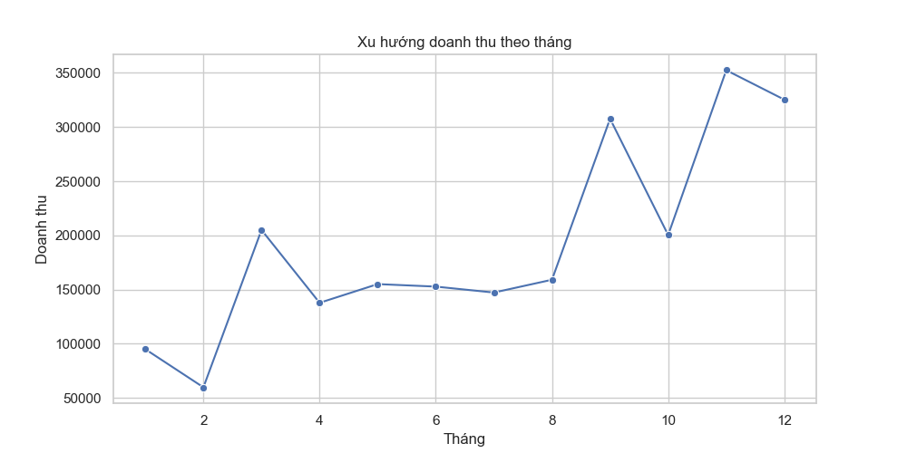
Hình 3.1 Biến động doanh thu theo tháng
  - Ý nghĩa quản trị: Chỉ ra các "tháng trũng" cần kích cầu và các "tháng đỉnh" cần chuẩn bị nhân lực kho bãi.

- Sảm phẩm chủ lực:
Sử dụng hàm .sort_values(ascending=False).head(10) để trích xuất tập con chứa 10 sản phẩm có tổng doanh thu cao nhất. Biểu đồ cột ngang (barplot) được ưu tiên sử dụng để tránh hiện tượng chồng chéo nhãn văn bản (Text Overlapping) đối với các tên sản phẩm dài.
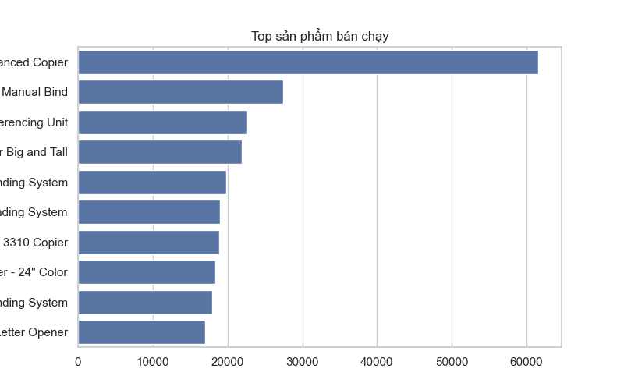
Hình 3.2 Top sản phẩm bán chạy

  - Ý nghĩa quản trị: Ứng dụng quy tắc Pareto (80/20) để định vị nhóm hàng "Ngôi sao", từ đó ưu tiên nguồn vốn nhập hàng.

- Cơ cấu địa lý: Biểu đồ tròn (Pie chart) kết hợp tham số định dạng chuỗi %1.1f%% tự động tính toán và hiển thị thị phần của 4 khu vực.
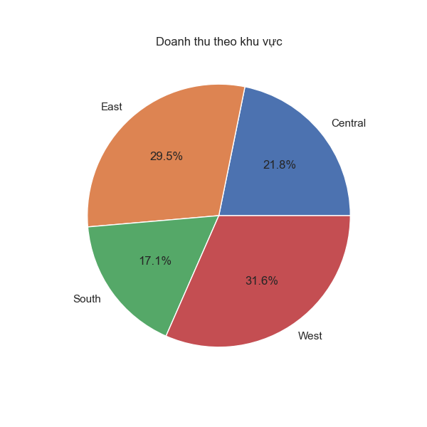
Hình 3.3 Doanh thu theo khu vực

3.4.2. Phân tích Hiệu quả Tài chính và Rủi ro
- Bức tranh Lỗ/Lãi: Hệ thống gom nhóm theo 2 cấp độ ["Category", "Sub-Category"]. Kỹ thuật cốt lõi ở đây là vẽ đường ranh giới hòa vốn plt.axvline(0, color='black').
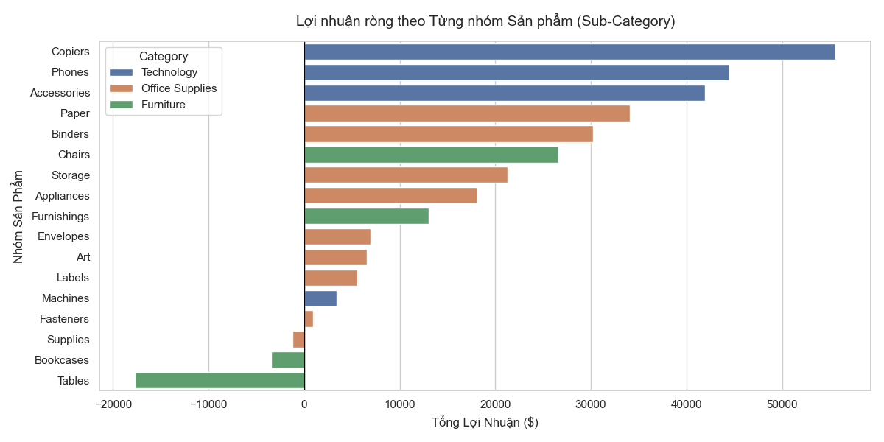
Hình 3.4 Biểu đồ lợi nhuận ròng

  - Ý nghĩa quản trị: Cung cấp bằng chứng đanh thép chỉ ra các nhóm hàng đang "đốt tiền" của công ty (nằm bên trái vạch số 0). Các nhóm như Nội thất (Furniture) thường rơi vào vùng này do chi phí vận chuyển và lưu kho khổng lồ.

- Hiệu ứng Giảm giá: Vẽ đường xu hướng thể hiện sự biến động của Profit trên từng thang bậc của Discount.
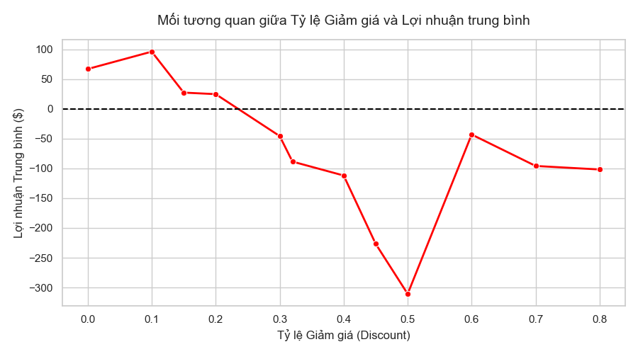
Hình 3.5 Biểu đồ tương quan nghịch giữa tỷ lệ chiết khấu và lợi nhuận

  - Ý nghĩa quản trị: Khẳng định mối tương quan tuyến tính nghịch. Việc lạm dụng chiết khấu để giành thị phần sẽ tàn phá biên lợi nhuận ròng, đẩy doanh nghiệp tới sát bờ vực phá sản.

3.4.3. Phân tích Hành vi Phân khúc (Customer Segmentation)
- Hiệu suất Phân khúc: Mã nguồn sử dụng phương pháp biến đổi cấu trúc ma trận (Data Reshaping) thông qua lệnh melt(id_vars="Segment"). Lệnh này gộp hai cột Doanh thu và Lợi nhuận về cùng một biến phân loại, cho phép seaborn dựng biểu đồ cột kép sát cạnh nhau.
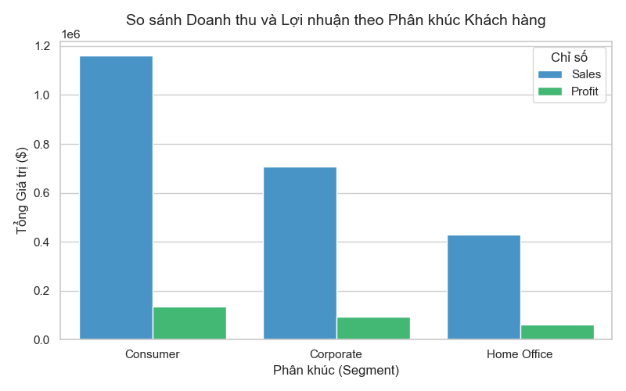
Hình 3.6 so sánh doanh thu và lợi nhuận theo phân khúc khách hàng

  - Ý nghĩa quản trị: So sánh mức độ chuyển đổi dòng tiền. Tệp Khách hàng Doanh nghiệp (Corporate) thường có tỷ lệ lợi nhuận/doanh thu ổn định hơn do họ mua số lượng lớn và ít nhạy cảm với các chương trình khuyến mãi nhỏ lẻ như tệp Cá nhân (Consumer).

3.4.4. Phân tích Chuyên sâu (VIP Dashboards)
- Tăng trưởng Mùa vụ: Phân tích doanh thu theo Quarter_Year. Thuật toán sử dụng vòng lặp for p in ax1.patches: để trích xuất tọa độ không gian (x, y) của từng cột biểu đồ, sau đó áp dụng hàm .annotate() dán nhãn giá trị (đã chia cho 1000, thêm hậu tố 'K') ngay tại đỉnh cột. Điều này tạo ra một biểu đồ đạt chuẩn báo cáo tài chính chuyên nghiệp.
- 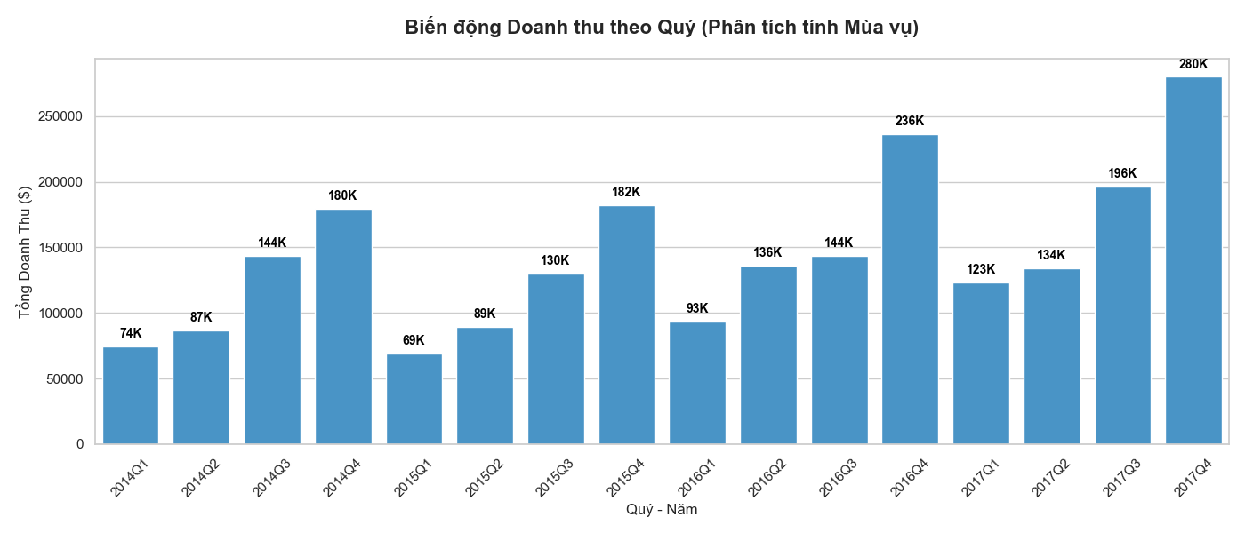

Hình 3.6 Biến động doanh thu theo quý

- Cái bẫy giảm giá: Tính giá trị trung bình (mean) của lợi nhuận ứng với từng mức Discount. Áp dụng mảng màu có điều kiện (Conditional Palette): Cam cho lãi, Đỏ cho lỗ.
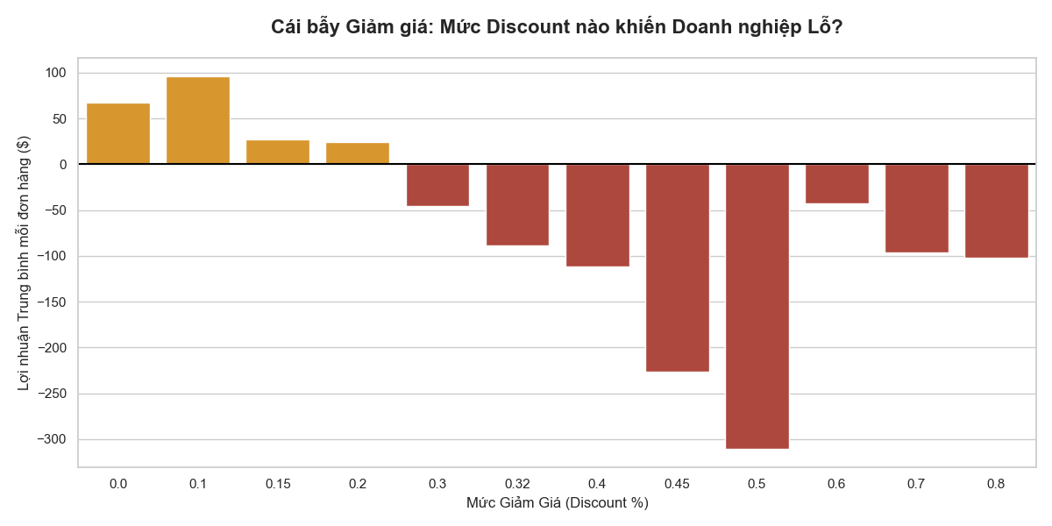
Hình 3.7 Biểu đồ cái bẫy giảm giá
  - Ý nghĩa quản trị: Lượng hóa chính xác "điểm gãy" tài chính. Lãnh đạo có thể nhìn vào biểu đồ để ban hành quy định: "Nghiêm cấm nhân viên sale cấp chiết khấu vượt quá mức X%".

- Định danh Khách hàng VIP : Sử dụng barplot kép cho Top 10 khách hàng dựa trên cột Customer Name. Lệnh if width > 0: chặn việc hiển thị các giá trị rác.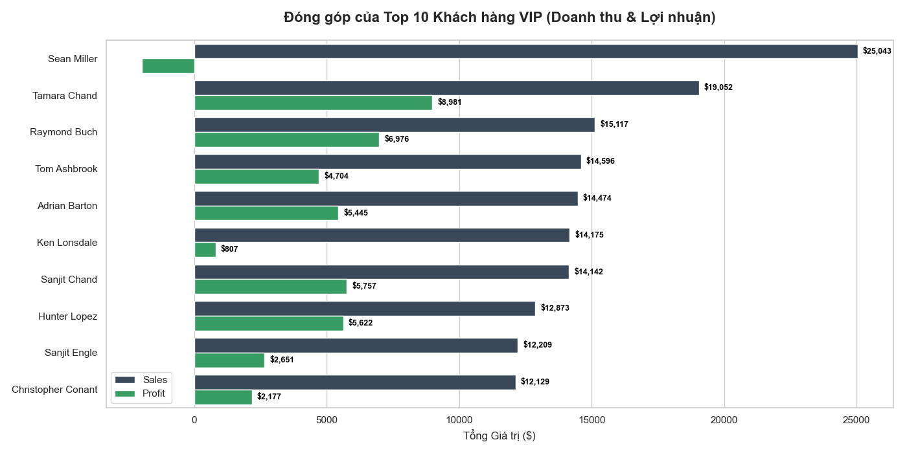
Hình 3.8 Biểu đồ top 10 khách hàng vip
  - Ý nghĩa quản trị: Tìm ra nhóm thiểu số mang lại giá trị vòng đời cao nhất để áp dụng chính sách chăm sóc đặc biệt (Loyalty Programs).

3.5. Xây dựng mô hình Dự báo (Linear Regression Modeling)
Bên cạnh thống kê quá khứ, hệ thống triển khai mô hình Học máy có giám sát (Supervised Learning) để dự phóng xu hướng tương lai. Thuật toán Hồi quy tuyến tính đa biến (Linear Regression) được sử dụng nhằm tìm ra hàm số toán học phản ánh quỹ đạo của doanh thu.
- Thiết lập Không gian Đặc trưng (Feature Space):
  - Dữ liệu được sắp xếp tuần tự theo thời gian tuyệt đối (sort_values).
  - Biến độc lập $X$: Là trục thời gian được tuyến tính hóa. Lệnh np.arange(len(df)) chuyển đổi chuỗi ngày tháng thành một mảng số nguyên (0, 1, 2, 3...) đáp ứng điều kiện đầu vào của các thuật toán đại số tuyến tính.
  - Biến phụ thuộc $y$: Là cột Sales chứa các giá trị doanh thu liên tục.
- Huấn luyện mô hình (Model Fitting):
  - Khởi tạo đối tượng model = LinearRegression().
  - Hàm model.fit(X, y) kích hoạt bộ giải thuật bình phương tối thiểu (Ordinary Least Squares). Thuật toán sẽ tính toán các ma trận đạo hàm riêng nhằm tìm ra hệ số chặn (Intercept - $\beta_0$) và hệ số góc (Slope - $\beta_1$) sao cho tổng bình phương khoảng cách từ các điểm dữ liệu thực tế đến đường dự báo là nhỏ nhất.

- Kết xuất dự báo (Prediction):
  - Hàm model.predict(X) sinh ra một vector chứa các giá trị dự báo $\hat{y}$.
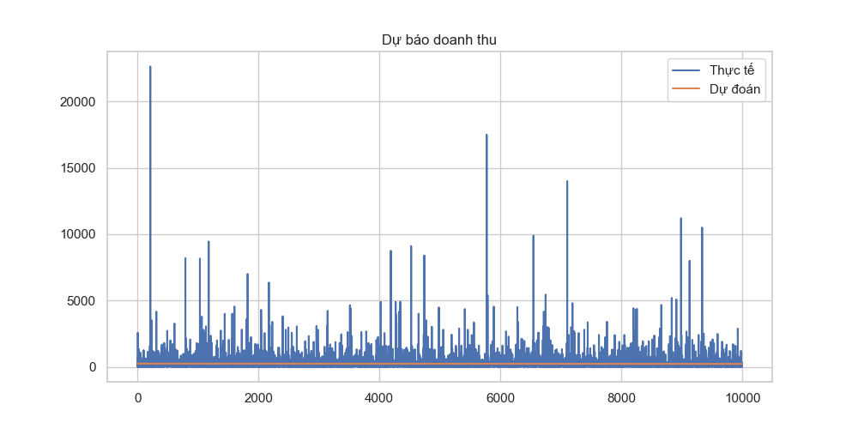
Hình 3.9 Mô hình Hồi quy tuyến tính dự báo doanh thu

3.6. Kết quả thực nghiệm
Mã nguồn Python thực thi trên toàn bộ tập dữ liệu đã đạt được các kết quả đầu ra như kỳ vọng:
- Kết quả Vận hành: Pipeline xử lý dữ liệu hoạt động trơn tru không phát sinh cảnh báo tràn bộ nhớ. Hệ thống kết xuất thành công 11 tệp đồ thị tĩnh đạt chuẩn in ấn phân giải cao (dpi=300) với định dạng .png. Box dữ liệu được điều chỉnh chuẩn xác nhờ tham số bbox_inches='tight', loại bỏ hoàn toàn các khoảng trắng dư thừa xung quanh biểu đồ.
- Kết quả Khai phá tri thức: Hệ thống đã chứng minh bằng toán học các giả thuyết kinh doanh quan trọng: Lợi nhuận không đồng biến với doanh thu; các danh mục đồ nội thất cồng kềnh đang gây bào mòn dòng tiền; và việc lạm dụng chiết khấu sâu là nguyên nhân cốt lõi dẫn đến tình trạng thua lỗ trên từng đơn vị sản phẩm.

3.7. Đánh giá

3.7.1. Đánh giá mô hình Toán học (Quantitative Evaluation)
Độ sai số của mô hình Học máy được đánh giá trực tiếp thông qua hai hàm mất mát (Loss functions) tiêu chuẩn:
- MAE (Mean Absolute Error): Tính trung bình trị tuyệt đối của phần dư. Chỉ số MAE của mô hình cung cấp một con số ước lượng trực quan: Trung bình mỗi giao dịch, mô hình đang dự báo chệch so với thực tế bao nhiêu USD.
- RMSE (Root Mean Squared Error): Tính căn bậc hai của trung bình bình phương sai số. Thuật toán np.sqrt(mean_squared_error) phạt rất nặng các điểm dữ liệu dự báo sai lệch lớn. Do dữ liệu TMĐT có sự xuất hiện của các đơn hàng B2B khổng lồ (Outliers), chỉ số RMSE thường lớn hơn MAE, phản ánh đúng bản chất nhiễu động của thị trường bán lẻ.

3.7.2. Đánh giá Khả năng ứng dụng (Qualitative Evaluation)
- Ưu điểm: Hệ thống mang tính đột phá so với việc thao tác thủ công trên Excel. Khả năng tự động hóa 100% giúp các chuyên viên phân tích tiết kiệm hàng chục giờ làm việc. Cấu trúc mã nguồn module hóa dễ dàng mở rộng để tiếp nhận các luồng dữ liệu mới.
- Hạn chế và Hướng cải tiến: Thuật toán Linear Regression là một công cụ xuất sắc để nhận diện xu hướng dài hạn (Macro Trend), tuy nhiên nó giả định mối quan hệ là một đường thẳng, do đó bất lực trong việc nắm bắt các chu kỳ gợn sóng ngắn hạn (Mùa vụ, Lễ tết). Ở các giai đoạn nghiên cứu sau, có thể tích hợp thư viện statsmodels để áp dụng thuật toán ARIMA, hoặc sử dụng Prophet của Meta nhằm nâng cao mức độ phức tạp và độ chính xác của dự báo chuỗi thời gian.

Kết Luận
Sau quá trình nghiên cứu, xây dựng và triển khai thực nghiệm trên tập dữ liệu giao dịch thương mại điện tử Superstore, đề tài "Ứng dụng Python trong Phân tích và Dự báo Dữ liệu Thương mại điện tử" đã hoàn thành trọn vẹn các mục tiêu quản trị và kỹ thuật được đề ra ở Chương 1. Dưới đây là những tổng kết toàn diện về hệ thống.

1. Kết quả đạt được
Đề tài đã mang lại những đóng góp rõ rệt trên cả hai phương diện: Kỹ thuật công nghệ và Quản trị chiến lược kinh doanh.
Về mặt kỹ thuật và xử lý dữ liệu:
- Xây dựng thành công Pipeline tự động hóa: Đã thiết lập được một đường ống xử lý dữ liệu (Data Pipeline) khép kín bằng ngôn ngữ Python. Hệ thống có khả năng tự động nạp dữ liệu thô, tiền xử lý, ép kiểu chuỗi thời gian và trích xuất các biến phái sinh phức tạp chỉ trong vài giây, khắc phục hoàn toàn sự chậm chạp và rủi ro sai sót của việc thao tác thủ công trên bảng tính (Excel).
- Trực quan hóa dữ liệu đa chiều cao cấp: Sử dụng thành thạo hệ sinh thái pandas, matplotlib và seaborn để xuất bản hệ thống 11 Bảng điều khiển (Dashboards) tĩnh. Các biểu đồ không chỉ dừng lại ở mức độ thống kê cơ bản mà còn áp dụng các kỹ thuật cao cấp như: gán nhãn dữ liệu động, thiết lập mảng màu có điều kiện (conditional palettes) để cảnh báo rủi ro, và biến đổi ma trận (melt) để so sánh chéo các chiều dữ liệu.
Về mặt phân tích và quản trị kinh doanh:
- Nhận diện "Lỗ hổng tài chính": Đề tài đã bóc tách thành công lớp vỏ bọc "Doanh thu khủng" để chỉ ra những nhóm ngành hàng đang làm âm dòng tiền của doanh nghiệp. Qua đó, cung cấp bằng chứng để ban lãnh đạo tái cơ cấu danh mục sản phẩm và tối ưu hóa chi phí chuỗi cung ứng.
- Lượng hóa rủi ro của chiến lược giá: Biểu đồ phân tích "Cái bẫy giảm giá" đã chứng minh bằng toán học rằng việc lạm dụng chiết khấu sâu là tác nhân chính phá hủy biên lợi nhuận ròng. Đề tài đã tìm ra được "điểm chết" chiết khấu, tạo cơ sở vững chắc để thiết lập trần khuyến mãi an toàn.
- Định vị tệp khách hàng lõi: Lọc và xây dựng được chân dung Top 10 khách hàng VIP mang lại giá trị thặng dư cao nhất, đồng thời so sánh tỷ lệ chuyển đổi lợi nhuận giữa các phân khúc (Cá nhân vs Doanh nghiệp), hỗ trợ đắc lực cho chiến lược CRM (Quản trị quan hệ khách hàng).

2. Hạn chế của đề tài
Mặc dù đã đạt được những kết quả khả quan, song do giới hạn về mặt thời gian và phạm vi của một báo cáo/luận văn, hệ thống vẫn tồn tại một số hạn chế nhất định cần được nhìn nhận khách quan:
- Giới hạn của dữ liệu đầu vào (Data Limitations): Hệ thống hiện tại chỉ đang khai thác các biến nội sinh (Sales, Profit, Discount). Mô hình dự báo chưa tích hợp được các yếu tố ngoại cảnh mang tính vĩ mô có tác động trực tiếp đến sức mua như: tỷ lệ lạm phát, xu hướng kinh tế, hay chi phí cho các chiến dịch Marketing của đối thủ cạnh tranh.
- Hạn chế của thuật toán dự báo (Model Limitations): Thuật toán Hồi quy tuyến tính (Linear Regression) được sử dụng là một mô hình máy học cơ bản. Nó giải quyết tốt việc vạch ra đường xu hướng dài hạn (Macro Trend) nhưng lại giả định dữ liệu có tính tuyến tính. Do đó, mô hình này thiếu độ nhạy bén để bắt kịp các chu kỳ ngắn hạn, tính mùa vụ (Seasonality) hoặc các cú sốc cung cầu (Spikes) vốn rất phổ biến trong ngành bán lẻ.
- Hình thức báo cáo: Các báo cáo trực quan hiện tại đang được kết xuất dưới dạng ảnh tĩnh (Static Images). Dù đạt chuẩn về độ phân giải để in ấn, nhưng nó chưa cung cấp khả năng tương tác (Interactive Data Exploration) cho phép người dùng cuối tự lọc (filter) hoặc đào sâu (drill-down) vào các lớp dữ liệu theo thời gian thực.

3. Hướng phát triển trong tương lai
Để nâng cấp hệ thống trở thành một công cụ Quản trị thông minh (Business Intelligence - BI) toàn diện, đề tài đề xuất các hướng phát triển tiếp theo như sau:
- Nâng cấp thuật toán dự báo Chuỗi thời gian (Time Series Forecasting): Thay thế mô hình Hồi quy tuyến tính bằng các thuật toán chuyên biệt cho chuỗi thời gian như ARIMA/SARIMA (AutoRegressive Integrated Moving Average) hoặc mô hình Prophet (được phát triển bởi Meta). Các thuật toán này có khả năng bóc tách độc lập các thành phần: Xu hướng, Mùa vụ và Sai số ngẫu nhiên, từ đó đưa ra biên độ dự báo chính xác hơn.
- Triển khai phân tích RFM (Recency, Frequency, Monetary): Thay vì chỉ lọc Top 10 khách hàng dựa trên tổng doanh thu/lợi nhuận, hệ thống sẽ ứng dụng mô hình RFM để chấm điểm và phân cụm (Clustering) toàn bộ cơ sở dữ liệu khách hàng. Từ đó, xây dựng các kịch bản Marketing tự động, cá nhân hóa cho từng nhóm (Ví dụ: nhóm khách hàng trung thành, nhóm khách hàng có nguy cơ rời bỏ).
- Phân tích Giỏ hàng (Market Basket Analysis): Ứng dụng thuật toán Apriori hoặc luật kết hợp (Association Rules) để tìm ra quy luật mua chéo của khách hàng (Ví dụ: Khách hàng mua Bàn thường sẽ mua thêm Ghế). Kết quả này sẽ đóng góp trực tiếp vào hệ thống gợi ý sản phẩm (Recommender System) trên website thương mại điện tử.
- Xây dựng Dashboard tương tác (Interactive Web App): Chuyển đổi các đoạn mã (Scripts) hiện tại thành một ứng dụng web phân tích dữ liệu trực tiếp bằng thư viện Streamlit hoặc Dash (Plotly) của Python, kết nối với cơ sở dữ liệu SQL để dữ liệu được cập nhật theo thời gian thực (Real-time Analytics).

Tài Liệu Tham Khảo

